دانشگاه علوم پزشکی گلستان
بیمارستان امام خمینی (ره)
شهرستان بندرترکمن
مقدم شما عزیزان را به بیمارستان امام خمینی (ره) ترکمن گرامی داشته و از شما به خاطر انتخاب این بیمارستان جهت رفع نیازهای درمانی سپازگزاریم وزارت بهداشت درراستای ارائه خدمات بهینه به بیماران از 15 اردیبهشت 1393 اقدام به اجرای طرح تحول نظام سلامت در قالب 7 دستور العمل نموده است.این طرح شامل ارایه خدمات به صورت ذیل می باشد:
1- بیمارانی که دارای دفترچه روستایی و با رعایت سیستم ارجاع (پزشک خانواده) مراجعه می نمایند. فقط 3 % و بیماران تحت پوشش سایر بیمــهها 6 درصدکــل هــزینه را پــرداخت می نمایند.

2- بیمار هیچ دارو و تجهیزات مصرفی را نبایدخریداری نماید و بیمارستان ملزم به تهیه کلیه داروها و تجهیزات پزشکی بیماران بستری می باشد.
3-حضورپزشکان متخصص درزمینه بیهوشی،جراحی،داخلی، زنان و زایمان و اطفال ..... .به صورت 24ساعته در بیمارستان.
4-ساعت مقیمی پزشکان متخصص درروزهای غیر تعطیل ازساعت 14الی 8صبح فردا و درروزهای تعطیل از8صبح تا 8صبح روزبعد می باشد.
5- در بدو پذیرش، کیف بهداشتی (شامل لباس و لوازم مورد نیاز بیمار) به همراه بیمار تحویل داده میشود.

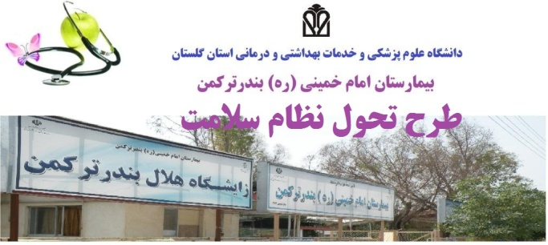

6- تسهیلات لازم برای انجام زایمان طبیعی به صورت رایگان(با دفترچه بیمه) توسط متخصصین زنان وماما فراهم شده است.
7-درمواقع لزوم انتقال بیمار به بیمارستانهای گرگان جهت انجامCT-MRI ، سونوگرافی ،مشاوره و اعزام و غیره .باآمبولانس بیمارستان و به صورت رایگان انجام می گردد
8- اگر مدت اقامت بیمار اورژانس کمتر از 6 ساعت باشد سرپایی محسوب میشود و 30 درصد هزینه را پرداخت خواهند نمود . در صورت اقامت بیش از 6 ساعت (بستری) 6 درصد پرداخت می نمایند
9-بیماران صعب العلاج به بیمارانی گفته میشود که به یکی از بیماریهای زیر مبتلا باشند : هموفیلی- تالاسمی –ام اس- سرطان – سوختگی –بستری طولانی مدت در بخشهای ویژه-بیماران روانی-مسمومیت ها –صرع مقاوم به درمان – هپاتیت مقاوم –دیالیزی، که میزان حمایت از این بیماران بستگی به نوع بیمه درمانی و تشخیص مدیریت محترم بیمارستان دارد .
10- عمل های جراحی زیبایی، بیماران ضرب و جرح ، ویزیتهای سرپایی و بستری کمتر از 6 ساعت ،هزینه اقامت در vIp و هزینه اقامت در اتاق یک تخته (بجز اتاق ایزوله) مشمول طرح تحول نظام سلامت نمی باشند
11- کسانی که بیمه پایه نداشته باشند می توانند با دریافت بیمه سلامت از خدمات بستری استفاده کنند
12 – حمایت از مصدومین حوادث ترافیکی ،کماکان مشمول آیین نامه اجرایی بند ب ماده 37 قانون برنامه پنجم توسعه کشور خواهد بود و در این برنامه پوشش ندارد .
13-هزینه های بیمه تکمیلی تغییر نمیکند و بصورت روال قبلی ادامه دارد .
14- کلنیک تخصصی درمانگاه دکتر عظیم گل عصرها جهت ارتقای این طرح فعال میباشد.
توجه :
کلیه پرداختی از طریق صندوق انجام میگیردچنانچه افرادی در داخل بیمارستان مبادرت به فروش دارو و تجهیزات نمایند مجرم محسوب شده و بیمــاران مراتب را بــه مسئـولین بیمارستان اطلاع یــا بـــا سامانه پاسخگویی 1690 معاونت درمان تماس حاصل نمایند.
-در راستای اجرای برنامه تحول نظام سلامت و با هدف افزایش رضایتمندی، ارائه خــدمات منـاسب و کاهش هزینههای بیماران و اهمیت پاسخگویی و پیگیری مشکلات،وزارت بهداشت ودرمان دانشگاه علوم پزشکی
گرگان اقدام به راه اندازی روشهای زیر جهت سهولت ارتباط مردم با مسئولین نموده است.
مراجعین محترم می توانند به یکی از طرق زیر سوالات و شکایات خود را به اطلاع مسئولین محترم برسانند:
1-پیامک به شماره همراه بیمارستان (09396719138)
2ـ تماس با شماره1590 (بدون نیاز به پیش کد مخابراتی از طریق تلفن ثابت یا تلفن همراه- بدون پرداخت هزینه تماس)
2- تماس مستقیم به شماره تلفن 34434091( پاسخگویی به شکایات و انتقادات و پیشنهادات)
3-ارسال پیام کوتاه به شماره 30006738 (جهت دریافت سوالات ، نظرات و شکایات مردمی

گردآورندگان:
واحد حقوق گیرندگان خدمت
آذر ماه 1393

